评阅人
老师

实验成绩
成绩


自动化学院本科生实验报告
智能控制技术 课 程 实 验 报 告

专业 人工智能 班级 2101 姓名 钱兴宇 学号 8207211912

预定 第七周 星期 四 节次 上午一 实验 一 星期 四 节次 上午一

地点 信息楼309、310 台号 31 授课教师 肖晓明 指导教师 肖晓明

实验名称 模糊方法实现闭环控制
一、实验原理、目的与要求

（一）实验目的

1．学习由已知对象建立一个双入单出模糊控制器。

2．掌握利用模糊控制器实现温度控制方法。

（二）实验原理及内容
1. 单神经元的数学模型
模糊控制器最常用的都是二维的，其输入变量有两个 (X1、X2)，输出变量只有一个 (Y)，因此也称为双入单出模糊控制器。在实际控制系统中，X1一般取误差信号，X2 一般取误差的变化，由于同时考虑到误差和误差变化的影响，所以才能保证系统稳定，不致于产生振荡。模糊控制系统的方框图如图 5.1-2 所示。

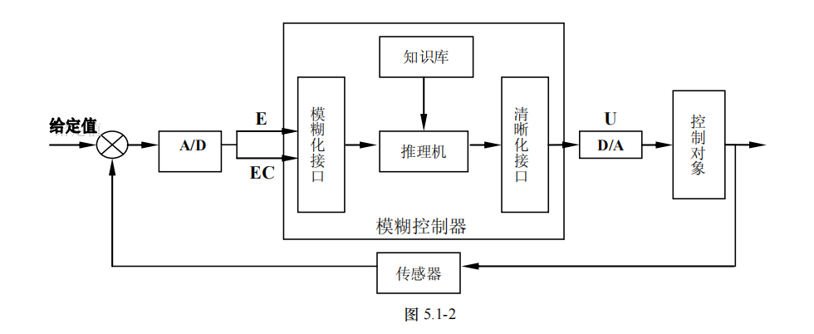
在图 5.1-2 中，E 为实际误差，EC 为实际误差变化，U 为控制量。下面就以电热箱为控制对象，介绍双入单出模糊控制器的设计。
1. 模糊控制器设计
(1) 模糊化
误差 E∈[－30°C，230°C]，且 L = 7，误差的比例因子 αe = 7/230，这样就有
E = αe·E
采用就近取整原则，得 E 的论域为：X = {-1，0，+1，+2，+3，+4，+5}
而误差的语言变量在论域 X 中有 7 个语言取值，即
含义：正大大大 正大大 正大 正中 正小 零 负小
符号： PBBB PBB PB PM PS ZO NS
误差变化 EC∈[0，9°C]，且 m = 6，误差变化的比例因子 α c = 6/9 这样就有
EC = αc·EC
同理得到 EC 的论域分别为：EC = {0，+1，+2，+3，+4，+5}
符号：ZO PS PM PB PBB PBBB
输出量 U 的基本论域为：U = {7fH，66H，4dH，34H，19H，00H}
符号：ZO PS PM PB PBB PBBB
(2) 模糊控制表：见表 5.1-1
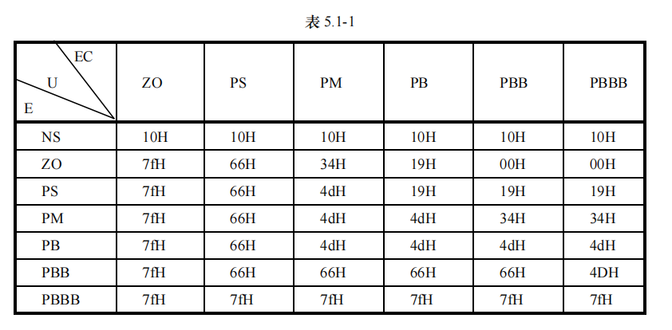
为便于控制，使系统在微机实时控制中在线运行，可事先对各种误差和误差变化用微机
离线计算好一个控制表，如表 5.1-1 所示。按测量输入的误差 (E) 和误差变化 (EC)，查模糊 控制表就可输出控制量 (U)，完成控制温度的任务。模糊控制器里的模糊控制规则表是基于 手动操作经验来建立的，而另一个与模糊控制表有关的还有模糊化接口和清晰化接口，也即 误差 (E)、误差变化 (EC)、控制量 (U) 三个变量的论域的设定。这些都需要通过不断地做 实验，从实验中找到反馈值和控制量之间的关系和规律,才能找到比较合适的论域。
- 模糊控制器实验线路图设计
参照图 5.1-2 的模糊控制系统方框图，设计如下的实验线路图。图中画“○”的线需用户 在实验中自行接好。
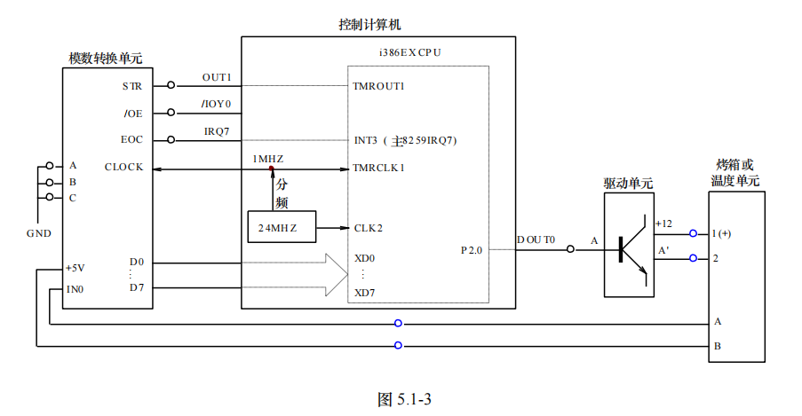
上图中，控制计算机的“OUT1”表示 386EX 内部 1＃定时器的输出端，定时器输出的
方波周期＝定时器时常，“IRQ7”表示 386EX 内部主片 8259 的 7 号中断，用作采样中断， “DOUT0”表示 386EX 的 I/O 管脚 P2.0，在这里作为输出管脚经驱动来控制烤箱。 实验中使用 10K 热敏电阻作为温度测量元件，经模数转换单元转换成数字量 (反馈量)， 在参数给定的情况下，经双入单出模糊控制器，由误差(E)，误差变化 (EC) 查找模糊控制规 则表得到相应的控制量，使烤箱温度稳定在给定值。这里，系统定时器定时 10ms，作为系统 的采样基准时钟及 A/D 的启动信号，转换完成产生采样中断，中断程序中读取 A/D 转换值， 由控制计算机进行模糊算法，最后由控制计算机的数字量输出端 (DOUT0) 输出 PWM 脉冲 信号，经驱动电路驱动固态继电器的吸合，使电烤箱关断或接通。
3. 模糊控制器的实现
图 5.1-4 是模糊控制器实现的参考程序流程图。
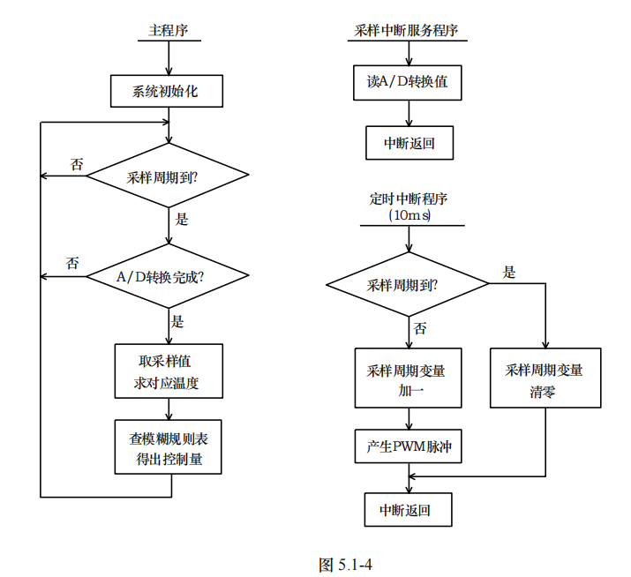
实验参考程序：
请参照随机软件中的 example 目录中的 ACC5-1-1.ASM(模糊控制)，
ACC5-1-2.ASM(传统 PID)。
主程序主要完成系统初始化、查表并输出控制量等功能；采样中断服务程序是读 A/D 转
换值；定时中断程序一方面产生采样周期的基准时间，另一方面产生 PWM 脉冲。

二、实验仪器设备（标注实验设备名称及设备号）
PC 机一台， TD-ACS 实验系统一套或“TD-ACC+实验系统一套＋i386EX 系统板一块”。 烤箱一台

- 实验步骤
1.参考流程图编写模糊控制程序，编译、链接。
2．按照图 5.1-3 接线，检查接线无误后，开启设备电源。
3．装载并运行程序，用系统提供的专用图形显示窗口观察响应曲线，记录超调和过渡
时间。保存波形图。
4．打开 ACC5-1-2.ASM 传统 PID 控制程序，编译、链接，重复 3，比较两种算法的控制效果。
5．注意：在程序调试过程中，有可能随时停止程序运行，此时 DOUT0 的状态应保持上次的状态。当 DOUT0 为 1 时，烤箱或温度单元将停止加热；当 DOUT0 为 0 时，烤箱或温 度单元将满功率加热，如果长时间让烤箱或温度单元处于全功率加热状态，可能会导致烤箱或温度单元损坏，所以在停止程序运行时，最好将连接 DOUT0 的排线拔掉或按系统复位键。
- 实验数据记录及数据处理
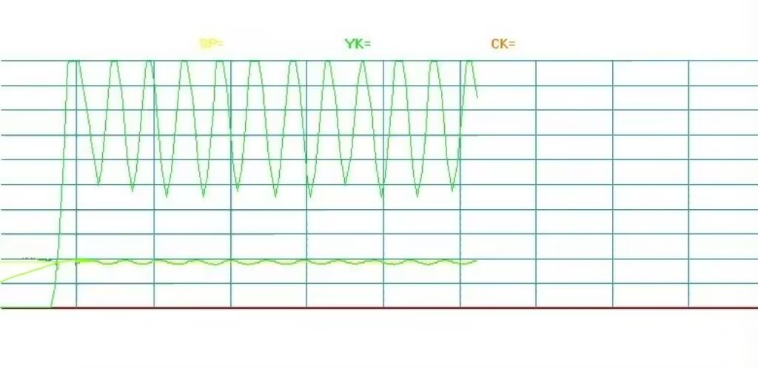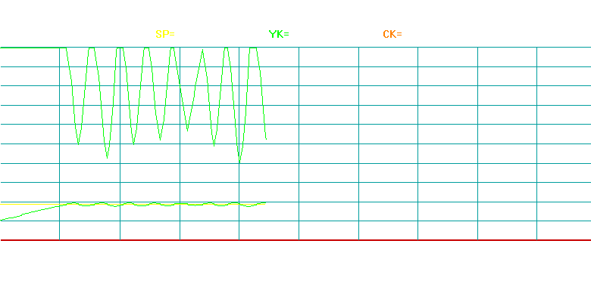
五、实验结果及分析
本次实验是在室温环境下进行的，实验现象如图 5.1-5。其中电烤箱预设温度为 100°C (64H)，起始温度为室温。 我们可以把 a 图与 b 图进行对比，可以明显看出在控制大滞后系统时利用模糊控制技术 和用常规 PID 控制之间的差别，利用模糊控制器控制的系统在达到预设温度之后，保持系统 的稳定，箱内温度保持恒定。系统几乎没有超调，而且系统的上升时间与 PID 系统几乎一样， 相比之下 PID 控制系统在达到预设温度之后，系统出现较大超调而且系统不稳定，出现等幅 振荡。使烤箱不能很好地保持一个恒定温度。 根据实验现象可以看出，模糊控制在控制大滞后系统时比常规 PID 控制的效果要好。一个方面是被控对象是一个大滞后系统，所以在控制量发生改变的时候，被控对象不能立即表 现出来，它要经过一段时间才能对上一个控制量作出反应；另一个方面常规 PID 的控制是一 种线性控制，在PID算法中，它的积分项是一个误差累加值，当系统误差为零或为负值时， 虽然积分项的值开始向下减，但在误差为正值时，积分项可能已经累加到了一个很大的值， 这使得积分项的值不能很快地减下来，因而在控制上就出现了惯性，因此当误差为零或为负值时，控制量不可能很快为零或为负值，系统则出现了超调和调整时间过长。当积分项累加值大过一定值时，系统则还会出现积分饱和现象，系统将振荡下去而不稳定。 模糊控制是模拟人的思维，是一种非线性控制，它的输出量是阶跃的，因而在控制方面 不存在惯性和滞后问题。因为没有误差的累加，模糊控制系统也就不会出现积分饱和现象。
